ПРОЕКТ
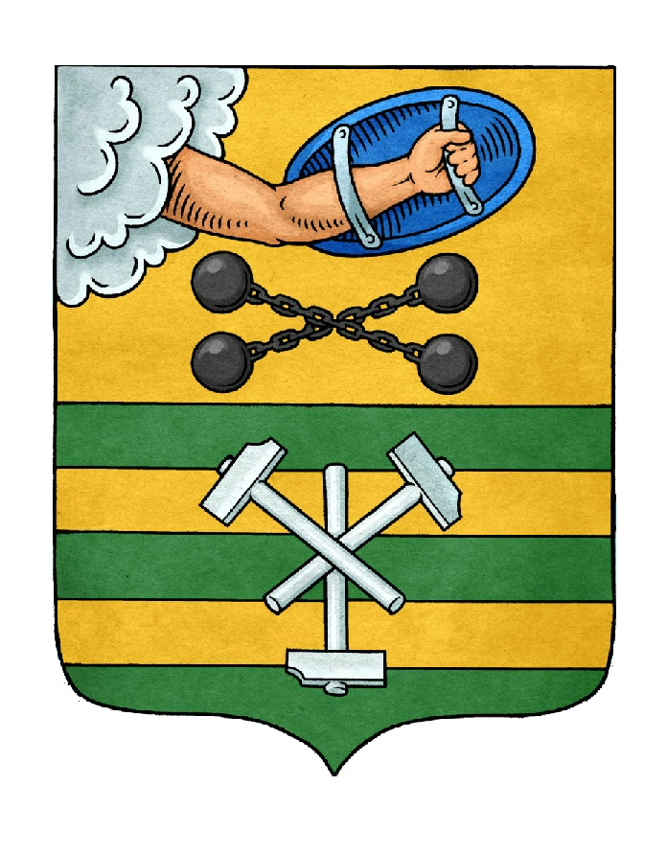

ПЕТРОЗАВОДСКИЙ ГОРОДСКОЙ СОВЕТ

____ сессия ____ созыва

РЕШЕНИЕ

от___________ №_______ __________

О присвоении звания
«Почетный гражданин города Петрозаводска»
Бадырхановой М.П.

В соответствии с пунктом 2.1 Положения о звании «Почетный гражданин города Петрозаводска», утвержденного Решением Петрозаводского городского Совета от 18.12.2013 № 27/24-353, Петрозаводский городской Совет

РЕШИЛ:
- За мужество и отвагу, проявленные при исполнении воинского долга в годы Великой Отечественной войны 1941–1945 гг., присвоить звание «Почетный гражданин города Петрозаводска» Бадырхановой Марии Петровне.

2. Настоящее Решение вступает в силу после его официального опубликования в официальном сетевом издании органов местного самоуправления Петрозаводского городского округа «Нормативные правовые акты Петрозаводского городского округа».

Председатель Петрозаводского  городского Совета  Н.И. Дрейзис | Глава Петрозаводского  городского округа  И.С. Колыхматова

